**Traccia per l’elaborato di**

**Elettrotecnica ed elettronica - Articolazione *Elettrotecnica***

**Elettrotecnica ed elettronica e**

**Tecnologie e progettazione di sistemi elettrici ed elettronici**

**Impianto di sollevamento con tre movimenti**

Si consideri l’impianto di sollevamento con tre movimenti (orizzontale, verticale, rotatorio) riprodotto in figura.

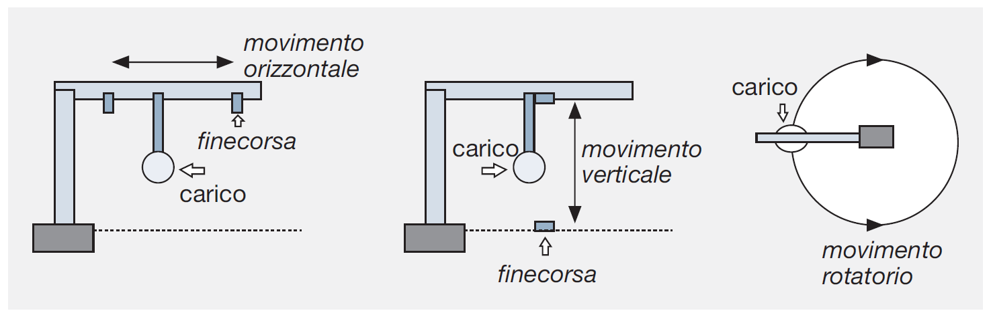

Si prevede l’impiego di pulsanti utilizzati per la movimentazione del carico (destra/sinistra, salita/discesa, orario/antiorario) e di finecorsa utilizzati per bloccare il carico quando ha raggiunto le posizioni limite.

Si utilizzi per il comando dell’impianto un PLC di propria conoscenza.

1. Definire il numero minimo di ingressi/uscite che deve avere il PLC che si intende utilizzare.
2. rappresentare graficamente in modo schematico il modulo che si intende utilizzare mettendo in evidenza i collegamenti relativi a ingressi e uscite.
3. utilizzare un linguaggio di propria conoscenza che risolva il quesito proposto.

**Domande**

1. Motivare la scelta del comando uomo-presente che deve essere come da normativa utilizzato per gli impianti di sollevamento.
2. Individuare un tipo di motore adatto per la movimentazione di un impianto di sollevamento indicandone le sue caratteristiche salienti.
3. Analizzare sinteticamente le metodologie utilizzate per realizzare l’inversione di marcia di un motore.